Konkurs EDUKACYJNY

"ZABAWKA EKOLOGICZNA"
FORMULARZ ZGŁOSZENIOWY
IMIĘ I NAZWISKO
NAZWA I ADRES SZKOŁY
TELEFON KONTAKTOWY | ADRES E-MAIL
NAZWA ZABAWKI
PODPIS AUTORA PRACY

Dofinansowano ze środków Narodowego Fundusz Ochrony Środowiska i Gospodarki Wodnej.
„Niniejszy materiał został opublikowany dzięki dofinansowaniu Narodowego Funduszu Ochrony Środowiska i Gospodarki Wodnej. Za jego treść odpowiada wyłącznie Caritas Diecezji Ełckiej”.
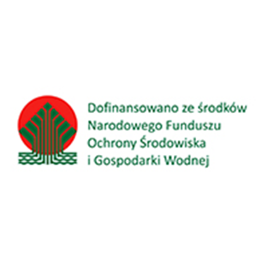

Zgodnie z art. 13 ust. 1−2 rozporządzenia Parlamentu Europejskiego i Rady (UE) 2016/679 z 27.04.2016 r. w sprawie ochrony osób fizycznych w związku z przetwarzaniem danych osobowych i w sprawie swobodnego przepływu takich danych oraz uchylenia dyrektywy 95/46/WE (ogólne rozporządzenie o ochronie danych) (Dz.Urz. UE L 119, s. 1) – dalej RODO − informujemy, że:
- Administratorami Pani/Pana danych osobowych jest: Caritas Diecezji Ełckiej, z siedzibą w Ełku 19-300, ul. ks. Prałata Mariana Szczęsnego 1.
- Pani/Pana dane osobowe przetwarzane będą zgodnie z obowiązującymi przepisami prawa art. 6 ust. 1 lit. b RODO. Dane przetwarzane na potrzeby realizacji programu to:
- imię i nazwisko,
- jednostka zgłaszająca
- adres zamieszkania / korespondencji
- nr telefonu, adres e-mail.

